**HACIENDO MUSCULO**

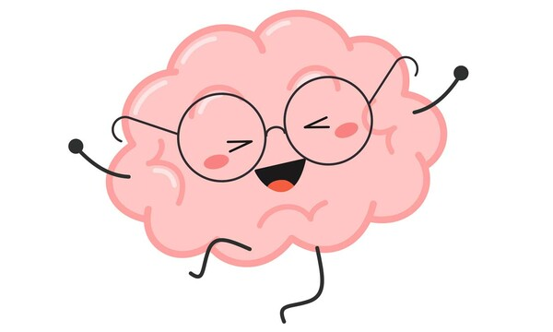

Algunos autores consideran que el cerebro es un músculo y que cuando pensamos bien, nos sentimos bien. Algunos médicos van más allá y sostiene que no solo es un músculo, sino muy fácil de engañar. Tanto es así que, si uno sonríe, el cerebro se siente contento y le hace sentirse mejor.

¿Cómo ejercitar ese músculo?

* Mediante programas de memoria, ejercita tu mente ayuda a sentirse mejor. Ayuda en los procesos de concentración, de atención, en los procesos de orientación, y para mejorar la memoria.
* Pensar en positivo, que hay que rechazar las conductas como el rencor, rabia, resentimiento y potenciar las conductas con serenidad, sabiduría, sociabilidad.
* Motivar estados de ánimo agradable.
* Busca la sonrisa, el sentido del humor a las cosas. Menos dramatización y más sonrisa. Porque como dice un viejo proverbio oriental: *“Sonríe y el mundo sonríe, llora y el mundo llorará”*. El dolor de la vida siempre esta, así que tendremos que aprender a dejar de obsesionarnos con él y vivir la vida mirando lo bonito que esta nos ofrece.
* La serenidad, porque frente a esa esquiva quimera que llamamos felicidad y que está hecha solo de momentos, de ráfagas, la serenidad no solo es más estable y duradera, sino que hace que uno se sienta bien consigo mismo.
* Adquirir aprendizajes nuevos, investigar, leer, curiosear, oír música, aprender un idioma, la adquisición de aprendizajes ayuda a ejercitar la mente.

“Todo lo que se ejercita se mejora”.

